**软件设计说明书**

1. 设计目的

实现简单的文件同步器，将本地指定的目录与S3指定的Bucket进行文件同步。

1. 程序启动时将Bucket中的文件同步到本地，同名文件冲突时，以文件修改时间最新的文件为准。
2. 在本地添加、修改、删除文件后，S3上也要添加、修改、删除对应的文件。
3. 对于超过20MB的文件，使用分片上传或下载，传输中断后，程序重启后可以继续原来的进度。
4. 程序模块
5. 初始化模块
6. 获取S3文件列表

从S3中获得指定Bucket中的Object列表，并按照字典序排序

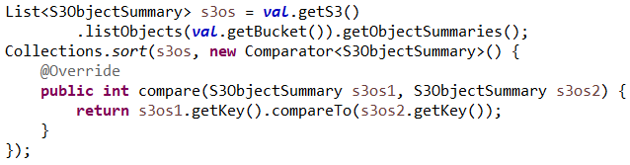

1. 获取本地文件列表

从本地中获得指定目录中的文件列表，并按照字典序排序

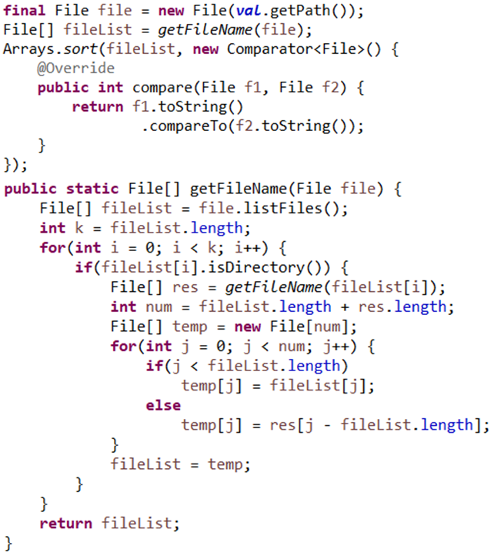

1. 从S3中下载本地所需同步文件
2. 同步S3文件夹

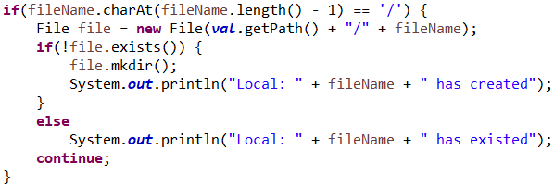

1. 比较同名文件的ETag值和LastModified值

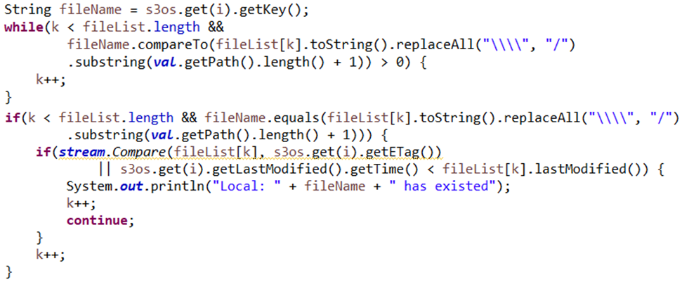

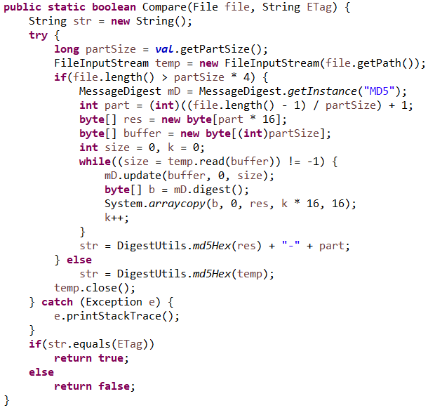

1. 调用下载文件模块，直接下载小于20MB的文件

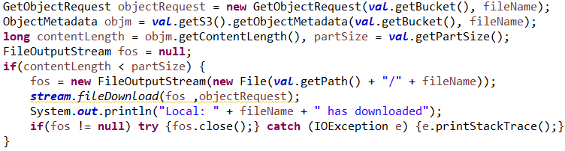

1. 分片下载大于20MB的文件

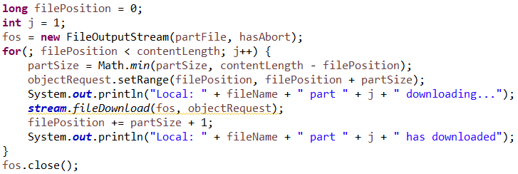

1. 从本地上传S3所需同步文件
   * + 1. 同步本地文件夹，调用创建文件夹模块

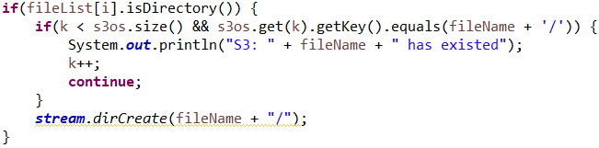

* + - 1. 比较同名文件的ETag值和LastModified值

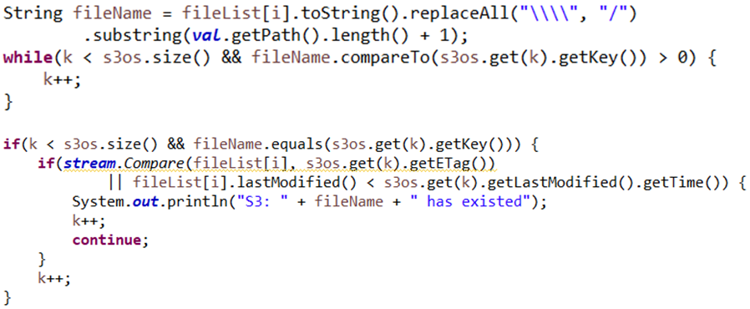



* + - 1. 过滤断点续传创建的.part和.upload文件，调用上传文件模块



1. 传输模块
2. 上传文件
3. 直接上传小于20MB的文件

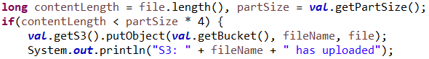

1. 分片上传大于20MB的文件

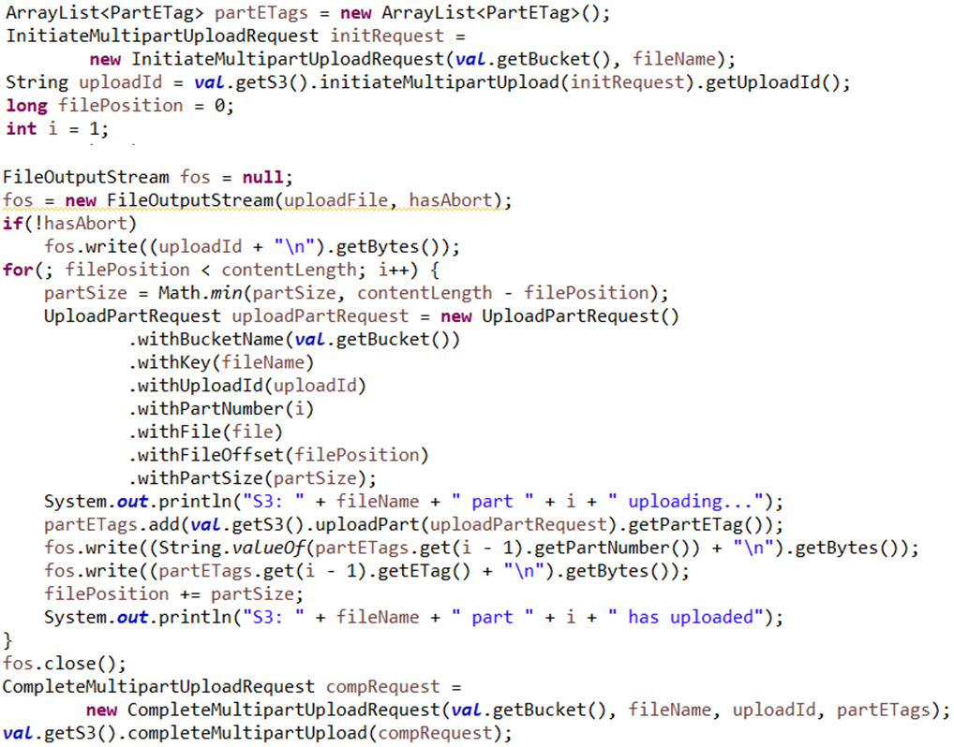

1. 下载文件

下载S3指定Bucket中的指定文件

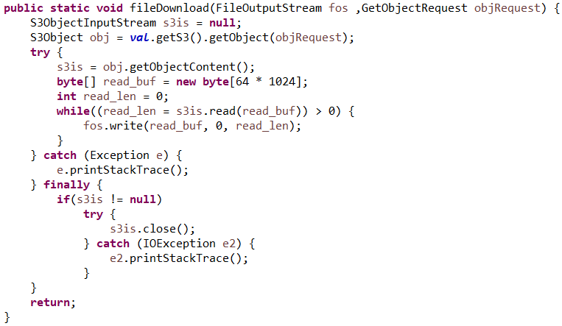

1. 删除文件

删除S3指定Bucket中的指定文件

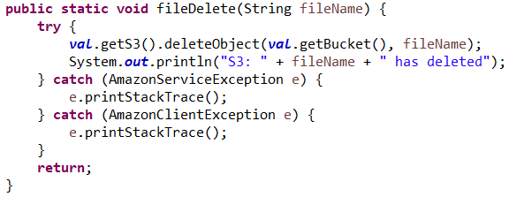

1. 创建文件夹

在S3指定Bucket中创建指定文件夹

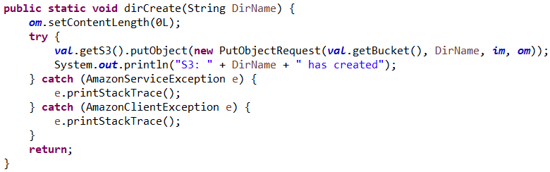

1. 删除文件夹

在S3指定Bucket中删除指定文件夹

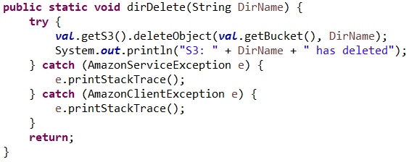

1. 监听模块
2. 初始化监听器

程序初始化后，初始化监听器，并将监听间隔设置为1秒

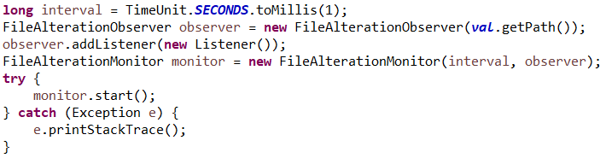

1. 监听本地文件的添加、修改、删除

本地目录添加、修改、删除文件时，在S3指定Bucket上添加、修改、删除相同的文件

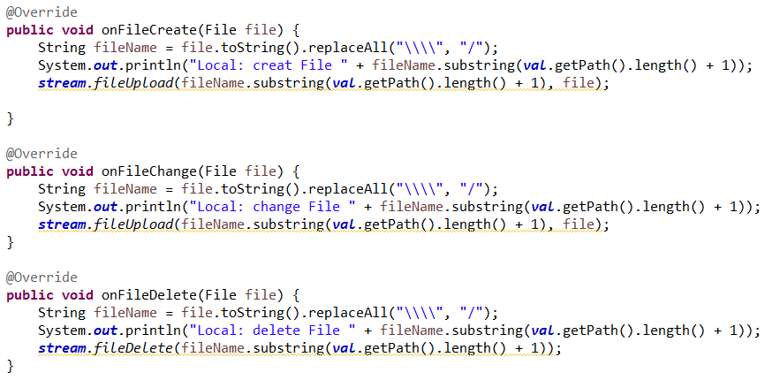

1. 监听本地文件夹的创建、删除

本地目录创建、删除文件夹时，在S3指定Bucket上创建、删除相同的文件夹

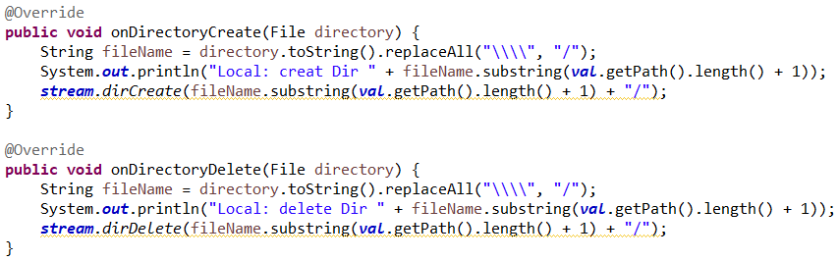

1. 断点续传
2. 断点续上传
3. 利用.upload文件存储分片信息

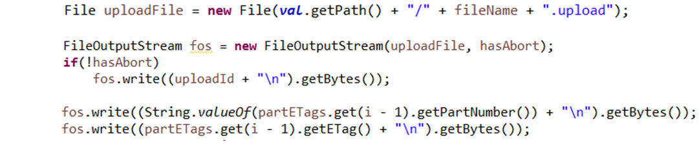

1. 上传中断后，读取.upload文件内容继续上传

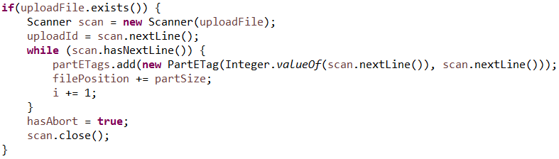

1. 断点续下载
2. 将下载的文件数据存储在.part文件

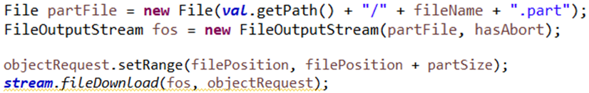

1. 下载中断后，继续下载文件内容并追加到.part文件

